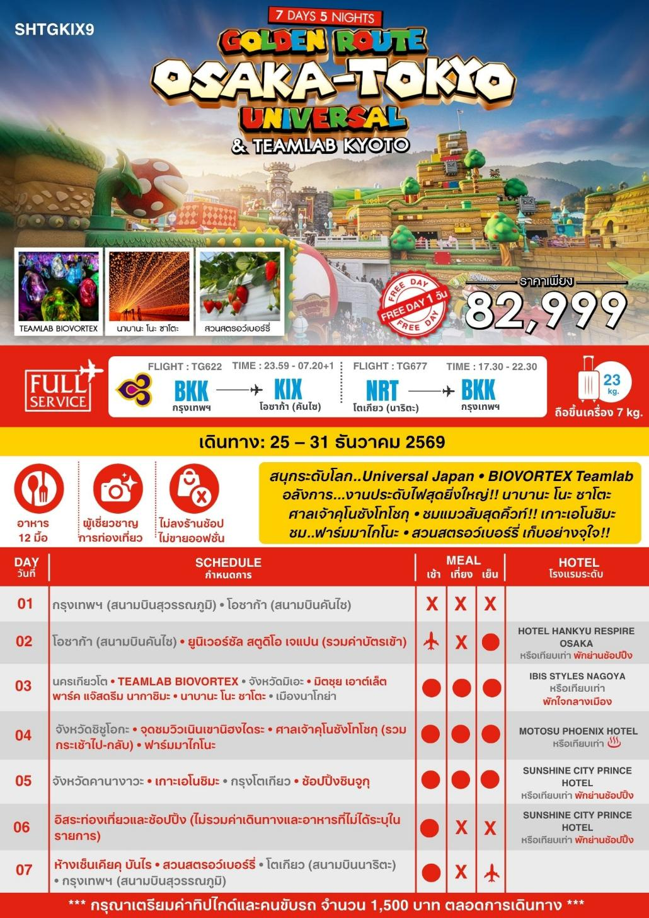
โปรแกรมการเดินทาง
วันแรก กรุงเทพฯ (สนามบินสุวรรณภูมิ) • โอซาก้า (สนามบินคันไซ) (TG622 : 23.59-07.20+1)
21.00 น. พร้อมกันที่ สนามบินสุวรรณภูมิ อาคารผู้โดยสารขาออก (ระหว่างประเทศ) ชั้น 4 ประตู 2 เคาน์เตอร์ D สายการบิน THAI AIRWAYS (TG) โดยมีเจ้าหน้าที่จากทางบริษัทฯ คอยต้อนรับ และอำนวยความสะดวกแก่ท่านก่อนออกเดินทาง
**สำคัญมาก !! ประเทศญี่ปุ่นไม่อนุญาตให้นำอาหารสดจำพวก เนื้อสัตว์ พืช ผัก ผลไม้ เข้าประเทศ หากฝ่าฝืนมีโทษปรับและจับ**
23.59 น. เหินฟ้าสู่ สนามบินคันไซ เมืองโอซาก้า โดยสายการบิน THAI AIRWAYS เที่ยวบินที่ TG622
- เที่ยวบินหรือเวลาอาจมีการเปลี่ยนแปลง ทั้งนี้ขึ้นอยู่กับสายการบินเป็นผู้กำหนด
- ขอสงวนสิทธิ์ในการเลือกที่นั่งบนเครื่องบิน เนื่องจากการจัดที่นั่งบนเครื่องบิน เป็นสิทธิ์ของเจ้าหน้าที่เช็คอิน ซึ่งทางบริษัทไม่สามารถเข้าไปแทรกแซงได้
กรณีผู้เดินทางต้องการขอวีลแชร์ที่สนามบิน กรุณาแจ้งกับทางบริษัททัวร์ฯ ทันที หลังจากที่ท่าน
ชำระเงินมัดจำค่าทัวร์เรียบร้อยแล้ว
หมายเหตุ : หากผู้เดินทางต้องการนำวีลเเชร์ส่วนตัวไปเอง จะต้องเป็นวีลแชร์ที่ไม่มีแบตเตอรี่

(บริการอาหารและเครื่องดื่มบนเครื่อง)
**การบริการอาหารและเครื่องดื่มบนเครื่องบิน เป็นบริการของสายการบิน ทั้งนี้อาจจะมีการเปลี่ยนแปลงได้ขึ้นอยู่กับนโยบายของสายการบิน โดยไม่ต้องเเจ้งให้ทราบล่วงหน้า**
วันที่สอง โอซาก้า (สนามบินคันไซ) • ยูนิเวอร์ซัล สตูดิโอ เจแปน (รวมค่าบัตรเข้า)
07.20 น. เดินทางถึง สนามบินคันไซ เมืองโอซาก้า (เวลาท้องถิ่นเร็วกว่าไทย 2 ช.ม. กรุณาปรับนาฬิกาของท่านเป็นเวลาท้องถิ่นเพื่อสะดวกในการนัดหมาย) หลังผ่านพิธีการตรวจคนเข้าเมืองและศุลกากรเรียบร้อยแล้ว
นำท่านเดินทางสู่ ยูนิเวอร์ซัล สตูดิโอ เจแปน นับเป็นสวนสนุกแห่งแรกในเอเชียของยูนิเวอร์ซัล สตูดิโอ ที่เปิดตัวอย่างยิ่งใหญ่อลังการในปี 2001 เรียกได้ว่าเป็นสวนสนุกที่เป็นที่นิยมมากที่สุดเป็นอันดับสองของญี่ปุ่นเป็นรองก็แค่ Tokyo Disney Resort ภายในแบ่งออกเป็นโซนต่างๆ อาทิ
New York มีการจำลองบรรยากาศเมืองนิวยอร์ก ที่เป็นฉากของภาพยนตร์ดังหลายๆ เรื่อง เป็นที่ตั้งของร้านอาหาร 2 ร้านในบริเวณพื้นที่นิวยอร์ก ทั้งร้านอาหารญี่ปุ่นสุดเก๋ที่ตกแต่งภายนอกอาคารคล้ายตึกอพาร์ตเมนต์ในแมนฮัตตัน นิวยอร์ก เช่น ร้านไซโด และร้านอาหารอิตาเลียนรสเลิศ อย่างร้าน พาร์ค ไซด์ กริลล์
Jurassic Park ขนเหล่าทัพไดโนเสาร์มาเต็มทั้งกินพืชกินเนื้อ ตื่นเต้นไปกับการล่องเรือหนีไดโนเสาร์ที่สุดจะหวาดเสียวด้วยการดิ่งจากความสูง 25 เมตร
Minion Park นับเป็นโซนที่เรียกเสียงกรี๊ดกร๊าด ทั้งกับเด็กและผู้ใหญ่อย่างมาก ด้วยความน่ารักของเจ้ามินเนี่ยน สีเหลืองตัวป่วนที่เหมือนในหนังเป๊ะๆ
Amity Village (Jaws) ตึ่งตึงๆๆๆ อินโทรหนังที่ขึ้นมาปุ๊บรู้ปั๊บอย่าง Jaws เชื่อเลยว่าโซนนี้ต้องไม่ธรรมดาแน่ๆ เพราะนี่เป็นโซนที่จำลองท้องทะเลตามเรื่อง Jaws ให้ผู้เล่นได้ล่องเรือผ่านฉลามตัวยักษ์ที่โผล่มาทีใจหายว๊าบๆ ถึงจะเปียกไปซักนิดแต่แค่มีเสื้อกันฝนก็สบายหายห่วงพร้อมมันส์ไปได้แล้ว
The wizarding World Harry Potter โซนยอดนิยมที่หลายคนใฝ่ฝันถึงว่าครั้งหนึ่งต้องมาให้ได้ แน่นอนว่าเหล่าสาวกพ่อมดน้อยแฮร์รี่ พอตเตอร์ต้องร้องว้าวไปตลอดทาง แต่ละจุดนี่จำลองเอามาจากหนังได้สมจริงมากๆ เดินหลงเข้ามาไม่มีทางหลุดไปไหนง่ายๆ เพราะมุมถ่ายรูปอย่างเจ๋ง แค่ปราสาทฮอกวอตส์ (Hogworts castle) นี่ก็ขโมยใจไปแล้วครึ่งดวง ยิ่งแต่งตัวเป็นพ่อมดแม่มดยิ่งอิน ที่สำคัญมีการเอาเทคโนโลยีล้ำๆ มาใส่เพื่อความตระการตา หน้าจอภาพคมชัดแบบ 4k และที่ขาดไม่ได้เลยก็คือการแวะซื้อของที่ระลึกที่ของเยอะยั่วน้ำลายมากมาย ราคาอาจจะดุดันไปบ้างแต่มาขั้นนี้แล้วเป็นใครก็ยอม
Super Nintendo World โซนใหม่ล่าสุดที่เปิดตัวเมื่อ 18 มีนาคม 2021 และเป็นแห่งแรกของโลก สนุกสนานไปกับการจำลองบรรยากาศของเกมส์ชื่อดังอย่าง Super Mario และตัวละครของ Nintendo ในฉากเสมือนจริงเหมือนเราเป็นส่วนหนี่งของเกมส์เลยทีเดียว
*** อาหารกลางวัน อิสระตามอัธยาศัยเพื่อให้ท่านใช้เวลาได้อย่างคุ้มค่า ***
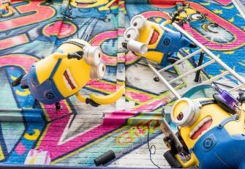
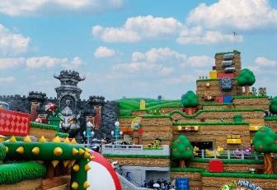
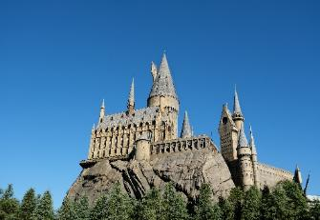

พักที่ HOTEL HANKYU RESPIRE OSAKA หรือเทียบเท่า พักย่านช้อปปิ้ง
ค่ำ รับประทานอาหารค่ำ ณ ภัตตาคาร
วันที่สาม นครเกียวโต • TEAMLAB BIOVORTEX • จังหวัดมิเอะ • มิตซุย เอาต์เล็ต พาร์ค แจ๊สดรีม นากาชิมะ • นาบานะ โนะ ซาโตะ • เมืองนาโกย่า
เช้า รับประทานอาหารเช้า ณ ห้องอาหารโรงแรม
นำท่านเดินทางสู่ นครเกียวโต พาท่านเช็คอิน TEAMLAB BIOVORTEX พิพิธภัณฑ์ศิลปะดิจิทัลในเกียวโต และถือเป็น teamLab ที่ใหญ่ที่สุดในญี่ปุ่น ที่ผสานแสง สี เสียง และการเคลื่อนไหวของผู้ชมให้กลายเป็นส่วนหนึ่งของงานศิลปะแบบ interactive ราวกับหลุดเข้าไปในโลกไซไฟ พร้อมเปิดประสบการณ์ “ศิลปะที่มีลมหายใจ” ผ่านการเชื่อมโยงระหว่างผู้คน พื้นที่ และเทคโนโลยีอย่างไร้ขอบเขต
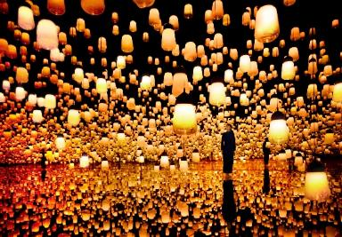
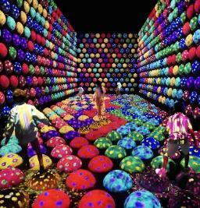
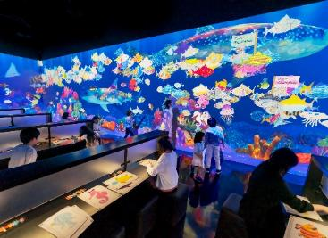

เที่ยง รับประทานอาหารกลางวัน ณ ภัตตาคาร เมนูพิเศษ..บุฟเฟ่ต์ชาบู
บ่าย นำท่านเดินทางสู่ มิตซุย เอาต์เล็ต พาร์ค แจ๊สดรีม นากาชิมะ เอาต์เลตขนาดใหญ่ มีร้านแบรนด์ดังทั้งในและต่างประเทศกว่า 240 ร้าน มีทั้งแฟชั่น เสื้อผ้า รองเท้า เครื่องประดับ กระเป๋า ของฝาก และสินค้าแบรนด์ญี่ปุ่นยอดนิยมให้ท่านเพลิดเพลินทั้งแฟชั่น ของฝาก และร้านอาหาร เช่น COACH, FRED PERRY, GUCCI, POLO RALPH LAUREN, TORY BURCH, BOSS, MAISON MARGIELA, BURBERRY, NEW BALANCE, KEEN ฯลฯ
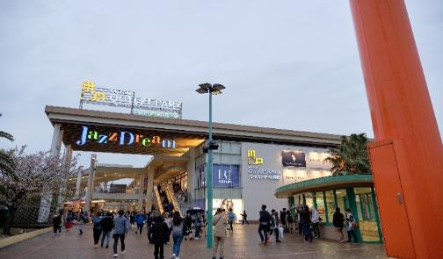
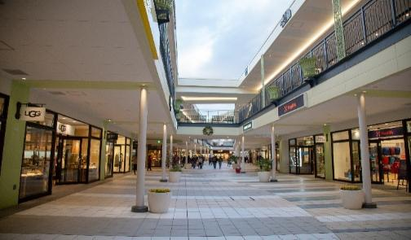

นำท่านเยี่ยมชม นาบานะ โนะ ซาโตะ สวนดอกไม้หลากสี และ อุโมงค์ไฟระยิบระยับ (TUNNEL OF LIGHT) งานประดับไฟที่ยิ่งใหญ่ที่สุดของญี่ปุ่น ซึ่งจัดขึ้นในสวนดอกไม้ ระยะทางกว่า 200 เมตร ตลอดเส้นทางจะล้อมรอบไปด้วยดวงไฟรูปดอกไม้แสนน่ารัก ถือเป็นไฮไลท์หลักของสถานที่แห่งนี้
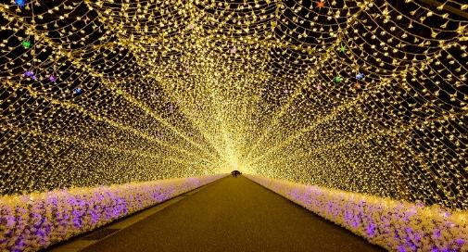
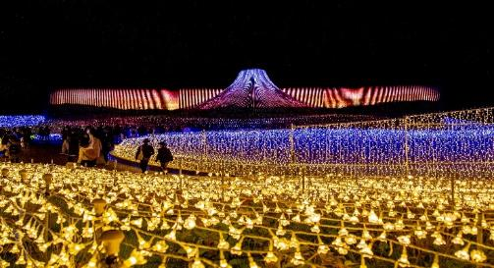

ค่ำ รับประทานอาหารค่ำ ณ ภัตตาคาร
นำท่านเดินทางสู่ เมืองนาโกย่า
พักที่ IBIS STYLES NAGOYA หรือเทียบเท่า
*** หมายเหตุ..โรงแรม IBIS STYLES NAGOYA กรณีพัก 3 ท่าน สำหรับคืนนี้โรงแรมไม่มีห้องแบบ TRP ต้องแยกเป็น 1 TWN 1 SGL ***
วันที่สี่ จังหวัดชิซูโอกะ • จุดชมวิวเนินเขานิฮงไดระ • ศาลเจ้าคุโนซังโทโชกุ (รวมกระเช้าไป-กลับ) • ฟาร์มมาไกโนะ
เช้า รับประทานอาหารเช้า ณ ห้องอาหารโรงแรม
นำท่านเดินทางสู่ จังหวัดชิซูโอกะ แวะ จุดชมวิวเนินเขานิฮงไดระ ตั้งอยู่บนยอดของ Nihondaira การออกแบบจุดชมวิวที่ทันสมัยนี้ได้รับแรงบันดาลใจจาก Yumedono ทรงแปดเหลี่ยมหรือ The Hall of Dreams ที่วัด Horyu-ji ในนารา ท่านจะได้เพลิดเพลินกับวิวพาโนรามากว้างใหญ่ 360 องศา ในวันที่อากาศแจ่มใส สามารถมองเห็นครอบคลุมทั้งภูเขาฟูจิ อ่าวทสึรุกะ (Tsuruga Bay) เทือกเขาแอลป์ใต้ ตลอดจนไร่ชาเลยทีเดียว
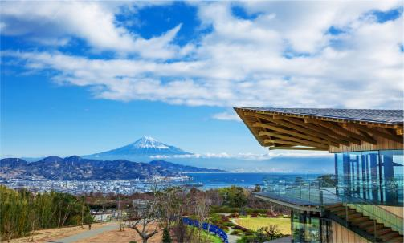
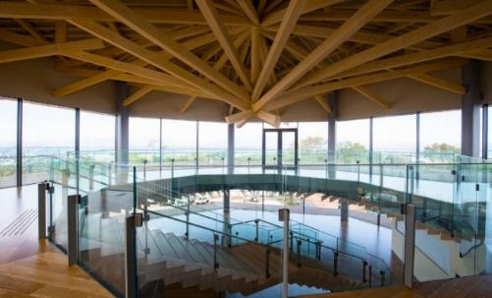

เที่ยง รับประทานอาหารกลางวัน ณ ภัตตาคาร
บ่าย นำท่าน นั่งกระเช้าลอยฟ้า นิฮงไดระ โรปเวย์ มีระยะทางประมาณ 1 กิโลเมตร ใช้เวลาเดินทางประมาณ 5 นาที ซึ่งระหว่างนั่งกระเช้านั้น ท่านจะได้ชมความงดงามของธรรมชาติสวยๆ ที่จะเปลี่ยนแปลงสีสันไปตามฤดูกาล สู่ ศาลเจ้าคุโนซังโทโชกุ ตั้งอยู่ภายในตัวเมืองชิซูโอกะ ถูกสร้างขึ้นเพื่อเป็นศาลเจ้าบูชาและเป็นที่ตั้งของสุสาน โชกุนโทคุงาวะ อิเอยาสุ เรียกได้ว่าเป็นศาลเจ้าที่มีความโดดเด่นทางด้านสถาปัตยกรรมอย่างมาก ตัวอาคารของศาลสร้างขึ้นตามสไตล์กองเกน ซูคุริและตกแต่งด้วยการเคลือบเงาหนา และได้รับการแต่งตั้งให้เป็นสมบัติประจำชาติในปี 2010 สมควรแก่เวลานำท่าน นั่งกระเช้าลง
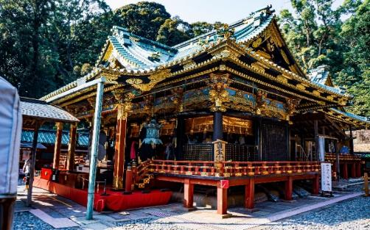
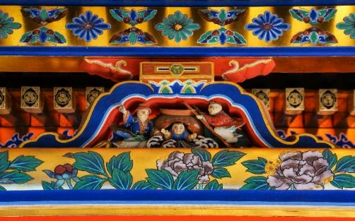

พาท่านเช็คอินฟาร์มสวยอันดับหนึ่งย่านฟูจิ! เที่ยวชม "ฟาร์มมาไกโนะ" ฟาร์มปศุสัตว์ชื่อดังแห่งเมืองฟูจิโนะมิยะ ชมบรรยากาศแบบพาโนรามา ดื่มด่ำกับธรรมชาติและทุ่งหญ้ากว้างใหญ่ สนุกกับกิจกรรมเลี้ยงสัตว์และชิมซอฟต์เสิร์ฟแสนอร่อย ท่ามกลางวิวภูเขาไฟฟูจิที่สวยที่สุดแห่งหนึ่งในญี่ปุ่น หมายเหตุ : ไม่รวมค่ากิจกรรม อาหาร และเครื่องดื่ม ภายในฟาร์ม
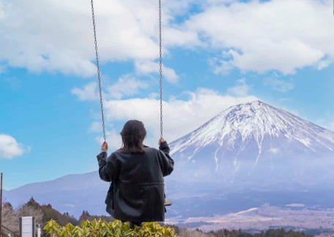
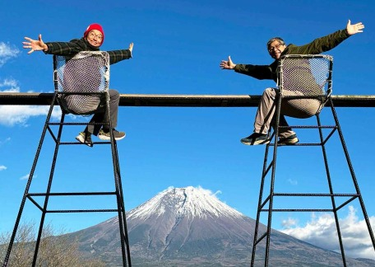

พักที่ MOTOSU PHOENIX HOTEL หรือเทียบเท่า
ค่ำ รับประทานอาหารค่ำ ณ ห้องอาหารโรงแรม เมนูพิเศษ..บุฟเฟ่ต์ขาปู
หลังรับประทานอาหารแล้วเชิญท่านพักผ่อนไปกับการแช่ ออนเซ็น น้ำแร่ธรรมชาติผ่านความร้อนใต้พิภพเพื่อผ่อนคลายความเมื่อยล้าเลือดลมเดินดีเสริมสุขภาพให้กระปรี้กระเปร่าผิวพรรณสดใสมีน้ำมีนวลช่วยระบบการเผาผลาญของร่างกายให้อยู่ในสภาพคงที่ ความอัศจรรย์แห่งการอาบน้ำแร่แบบญี่ปุ่นนี่เองทำให้มีผู้กล่าวถึงว่า => หากมาที่ญี่ปุ่นแล้วไม่ได้ลงอาบน้ำแร่ก็เหมือนกับว่าท่านมาไม่ถึงญี่ปุ่น！
วันที่ห้า จังหวัดคานางาวะ • เกาะเอโนชิมะ • กรุงโตเกียว • ช้อปปิ้งชินจูกุ
เช้า รับประทานอาหารเช้า ณ ห้องอาหารโรงแรม
นำท่านเดินทางสู่ จังหวัดคานางาวะ เพื่อเที่ยวชม เกาะเอโนชิมะ (Enoshima) เกาะเล็กๆ ที่ผสานวัฒนธรรมและธรรมชาติอย่างลงตัว เดินชิลๆ บนถนนเบนไซเท็นนากามิเซะ เส้นประวัติศาสตร์ที่เต็มไปด้วยร้านค้าและขนมท้องถิ่นสุดอร่อย บริเวณสุดถนนท่านจะพบกับ ศาลเจ้าเอโนชิมะ สถานที่ศักดิ์สิทธิ์ซึ่งเป็นที่ประดิษฐานของ เทพเจ้าเบนไซเท็น ที่ผู้คนนิยมมาสักการะขอพรให้สมหวังในด้านความรัก โชคลาภ และความสำเร็จ นอกจากเสน่ห์ของทางเดินย้อนยุคแล้ว บนเกาะยังมีกิจกรรมให้เลือกสัมผัสตามความสนใจ ไม่ว่าจะเป็นการขึ้น บันไดเลื่อน Escar เพื่อทุ่นแรงในการชมจุดต่างๆ, การขึ้นชมทัศนียภาพแบบพาโนรามาบน ประภาคาร Enoshima Sea Candle หรือการผจญภัยเข้าชม ถ้ำอิวายะ (Iwaya Caves) ถ้ำริมทะเลที่เกิดจากพลังธรรมชาติกัดเซาะมานับพันปี
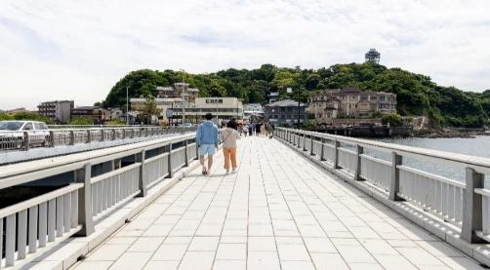
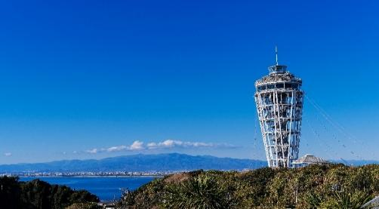

เที่ยง รับประทานอาหารกลางวัน ณ ภัตตาคาร
บ่าย นำท่านเดินทางสู่ กรุงโตเกียว ให้ท่านอิสระ ช้อปปิ้งชินจูกุ ย่านที่มีความเจริญอันดับหนึ่งของโตเกียว เป็นศูนย์รวมร้านค้าที่จัดแต่งอย่างหรูหราน่ารักหลากสไตล์ มีร้านค้าชื่อดังที่เป็นที่นิยมทั้งชาวญี่ปุ่นและนักท่องเที่ยวที่มาเยือน มีทั้งสินค้าแบรนด์เนม เสื้อผ้าแฟชั่น อุปกรณ์อิเล็กทรอนิกส์ กล้องถ่ายรูปดิจิตอล กิ๊ฟช็อป ขนม รวมถึงเครื่องสำอางยี่ห้อดังของญี่ปุ่นไม่ว่าจะเป็น KOSE, SHISEDO, KANEBO, SK–II ในราคาถูกกว่าเมืองไทยและสินค้าอื่นๆ อีกมากมายที่ท่านสามารถเลือกซื้อเป็นของฝากกลับบ้านได้
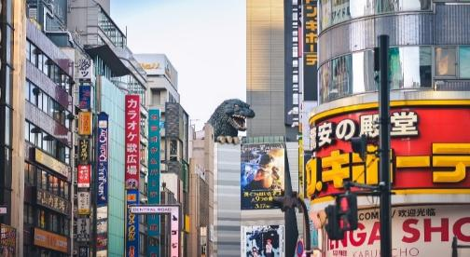
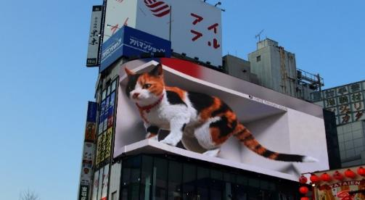

พักที่ SUNSHINE CITY PRINCE HOTEL หรือเทียบเท่า พักย่านช้อปปิ้ง
ค่ำ รับประทานอาหารค่ำ ณ ภัตตาคาร เมนูพิเศษ..บุฟเฟ่ต์ปิ้งย่างวากิว
วันที่หก อิสระท่องเที่ยวและช้อปปิ้ง (ไม่รวมค่าเดินทางและอาหารที่ไม่ได้ระบุในรายการ)
เช้า รับประทานอาหารเช้า ณ ห้องอาหารโรงแรม
ใช้เวลาคุ้มค่าเต็มวัน เข้าสู่ช่วงเวลาอิสระท่องเที่ยว และช้อปปิ้งตามอัธยาศัย
ไกด์แนะนำการเดินทาง (ไม่มีรถบัสให้บริการ)
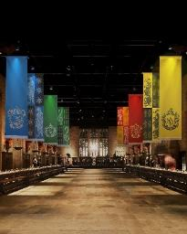
แฮร์รี่ พอตเตอร์ ธีมพาร์ค แฮร์รี่ พอตเตอร์ธีมพาร์คที่ใหญ่ที่สุดในโลก พาทุกท่านเข้าสู่โลกแห่งเวทมนตร์ของ Harry Potter ผ่านฉากต่างๆ อาทิ ห้องโถงใหญ่ หอพักของแต่ละบ้าน ชานชาลา 9¾ ตรอกไดแอกอน รวมถึงฉากอื่นๆ ในภาพยนตร์ที่เหมือนจริงราวเนรมิต นอกจากนี้ยังมีร้านอาหารรวมไปถึงสินค้าแฮรรี่ พอตเตอร์แบบลิมิเต็ดด้วย แฟนแฮรรี่พอตเตอร์ไม่ควรพลาดด้วยประการทั้งปวง
ราคาท่านละ 1,950 บาท / ท่าน **หากท่านต้องการจอง OPTION ต้องแจ้งพนักงานขายล่วงหน้าอย่างน้อย 30 วันก่อนเดินทาง**
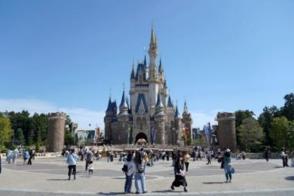
โตเกียวดิสนีย์แลนด์ โตเกียวดิสนีย์แลนด์เป็นสวนสนุกของดิสนีย์แห่งแรกที่สร้างขึ้นภายนอกสหรัฐอเมริกาและเป็นแห่งแรกของทวีปเอเชีย เปิดให้บริการในวันที่ 15 เมษายน พ.ศ. 2526 สวนสนุกแบ่งออกเป็นเจ็ดสวนสนุกย่อย เช่น เวิร์ลด์บาซาร์ แอดเวนเจอร์แลนด์ เวสเทิร์นแลนด์ แฟนตาซีแลนด์ และทูมอโรว์แลนด์ นอกจากนี้ยังมีสวนสนุกย่อยอีกสองแห่งคือคริกเตอร์คันทรีและมิกกี้ตูนทาวน์ ในปี 2018 โตเกียวดิสนีย์แลนด์มีจำนวนผู้เข้าชมประมาณ 17.9 ล้านคน จัดอยู่ในอันดับที่สามของสวนสนุกดิสนีย์ที่มีผู้เข้าชมมากที่สุดรองจากแมจิกคิงดอมที่ฟลอริดา และดิสนีย์แลนด์ที่แคลิฟอร์เนีย
ราคาท่านละ 2,900 บาท / ท่าน **หากท่านต้องการจอง OPTION ต้องแจ้งพนักงานขายล่วงหน้าอย่างน้อย 30 วันก่อนเดินทาง**
ชินจูกุ ย่านช้อปปิ้งมีความเจริญอันดับหนึ่งของโตเกียวปัจจุบัน
อะคิฮาบาร่า ย่านการค้าชื่อดังที่สุดเกี่ยวกับเครื่องไฟฟ้า, กล้องดิจิตอล, เกมส์ต่างๆ
ชิบูย่า ย่านช้อปปิ้งทันสมัยศูนย์กลางและแหล่งรวม วัยรุ่นไฮโซ ยอดนิยมของญี่ปุ่น รวมถึงนักท่องเที่ยวผู้มาเยือนซึ่งมีทุกสิ่งพร้อมสรรพสนองตอบ ด้วยเหตุนี้เองทำให้ย่านนี้พลุกพล่านด้วยผู้มาเยือน
กินซ่า ย่านช้อปปิ้งเก่าแก่ แต่คงทันสมัยล้ำหน้าแหล่งรวมสินค้าไฮโซยอดนิยมของคนทำงานระดับไฮคลาสญี่ปุ่น รวมถึงนักท่องเที่ยวผู้มาเยือน สินค้าแบรนด์เนมระดับต้นๆ ทำให้ย่านนี้พลุกพล่านด้วยผู้มาเยือนที่ดูดีมีระดับ
ฮาราจูกุ แหล่งรวมแฟชั่นทันสมัยของวัยรุ่นและร้านเครปญี่ปุ่นต้นตำรับ
***อาหารกลางวันและค่ำอิสระตามอัธยาศัยเพื่อให้ท่านใช้เวลาได้อย่างคุ้มค่า***

พักที่ SUNSHINE CITY PRINCE HOTEL หรือเทียบเท่า พักย่านช้อปปิ้ง
วันที่เจ็ด ห้างเซ็นเคียคุ บันไร • สวนสตรอว์เบอร์รี่ • โตเกียว (สนามบินนาริตะ) • กรุงเทพฯ (สนามบินสุวรรณภูมิ) (TG677 : 17.30-22.30)
เช้า รับประทานอาหารเช้า ณ ห้องอาหารโรงแรม
พาท่านไปยัง ห้างเซ็นเคียคุ บันไร ห้างใหม่ปี 2024 สร้างเป็นสไตล์เมืองสมัยเอโดะ ให้ท่านได้เดินชิลๆ ลิ้มลองอาหารทะเลสดใหม่ เลือกทานอาหารและซื้อสินค้ากับร้านค้าปลีกต่างๆ อย่างจุใจ อีกทั้งห้างแห่งนี้ยังมีบ่อน้ำพุร้อนจาก HAKONE อีกด้วย
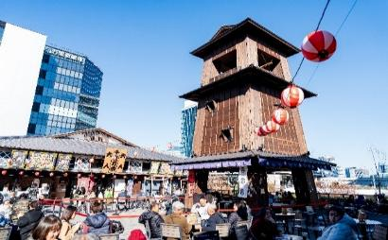
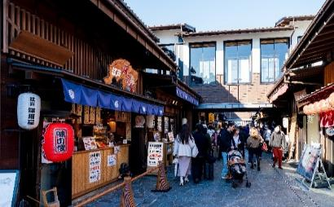
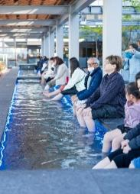
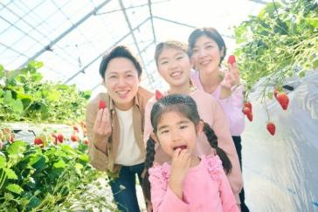
นำท่านเดินทางสู่ สวนสตรอว์เบอร์รี่ ให้ท่านเพลิดเพลินกับการเก็บและลิ้มลองสตรอว์เบอร์รี่สดๆ จากต้นตามฤดูกาลของชาวญี่ปุ่นที่มีการปลูกอย่างพิถีพิถันและได้รับการดูแลเอาใจใส่ทุกกระบวนการทุกขั้นตอน ทําให้ผลไม้ของที่นี่นั้นมีขนาดใหญ่ และรสชาติหวานกว่าบ้านเราหลายเท่า หมายเหตุ..ผลไม้แต่ละชนิดขึ้นอยู่กับสภาพอากาศในแต่ละท้องถิ่น หมายเหตุ..การเก็บสตรอว์เบอร์รี่ มีผลสตรอว์เบอร์รี่ จำนวน มาก หรือน้อย ขึ้นอยู่กับสภาพอากาศในเเต่ละปี เเละขึ้นอยู่กับผลผลิตของทางสวน ทางบริษัทฯ ไม่สามารถการันตี ได้ว่าจะมีจำนวน สตรอว์เบอร์รี่ จำนวน มาก หรือ น้อย
สมควรแก่เวลา กรุณาตรวจเช็คสัมภาระให้เรียบร้อย นำท่านเดินทางสู่ สนามบินนาริตะ เพื่อกลับกรุงเทพฯ
17.30 น. เหินฟ้าสู่ กรุงเทพฯ โดยสายการบิน THAI AIRWAYS เที่ยวบินที่ TG677
(บริการอาหารและเครื่องดื่มบนเครื่อง)
**การบริการอาหารและเครื่องดื่มบนเครื่องบิน เป็นบริการของสายการบิน ทั้งนี้อาจจะมีการเปลี่ยนแปลงได้ขึ้นอยู่กับนโยบายของสายการบิน โดยไม่ต้องเเจ้งให้ทราบล่วงหน้า**
22.30 น. ถึง กรุงเทพฯ โดยสวัสดิภาพ พร้อมความประทับใจ......... ☺ ☺ ☺ ☺
********ขอบคุณทุกท่านที่ใช้บริการ********
☺ ☺ ☺ ☺ ซื่อสัตย์ จริงใจ ห่วงใย เน้นบริการ คืองานของเรา ☺ ☺ ☺ ☺
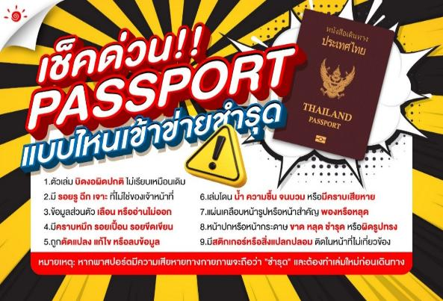

*** หากสายการบินมีการปรับราคาภาษีน้ำมันขึ้น ทางบริษัทฯ ขอสงวนสิทธิ์เก็บค่าภาษีน้ำมันเพิ่มตามความเป็นจริง ก่อนการเดินทาง **ราคาทัวร์นี้ มีผลปรับใช้ตามประกาศของสายการบิน เริ่ม 1 เม.ย. 69 ***

อัตราค่าบริการ (ราคาต่อท่าน)
คณะจอยทัวร์ขั้นต่ำ 15 ท่านออกเดินทางพร้อมไกด์ไทย

วันเดินทาง | ราคาทัวร์ผู้ใหญ่  พักห้องละ 2-3 ท่าน  (15 ท่านออกเดินทาง) | ราคาเด็กพักกับผู้ใหญ่ 2 ท่าน  อายุ 2 – 11 ปี  มีเตียง | ราคาเด็กพักกับผู้ใหญ่ 2 ท่าน  อายุ 2 – 4 ปี  ไม่มีเตียง | พักเดี่ยว  จ่ายเพิ่ม | ราคา  ไม่รวมตั๋ว
25 – 31 ธ.ค. 69 | 82,999  บาท / ท่าน | 77,999  บาท / ท่าน | 67,999  บาท / ท่าน | 16,000  บาท / ท่าน | 53,999  บาท / ท่าน

